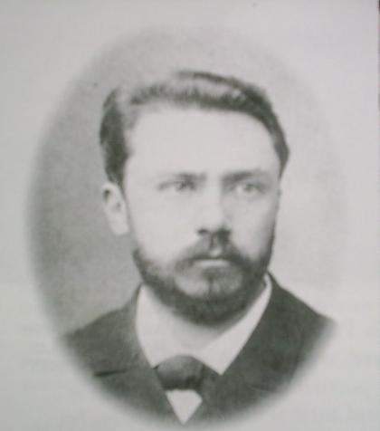

Alături de marii pictori Pissaro, Renoir şi Sisley, Monet este unul din reprezentanţii cei mai importanţi ai impresionismului. Impresionismul este acel curent artistic care a revoluţionat pictura secolului XIX. Claude Monet a trezit admiraţia contemporanilor săi prin utilizarea de culori luminoase, precum şi cu peisajele sale, în care a transpus pe pânză vibraţia. El este întemeietorul impresionismului. În acest curent imaginea este pulverizată; unii critici de artă spun că este pictat aerul.
Claude Monet s-a născut la Paris în anul 1840 dar copilăria şi-a petrecut-o în Normandia. Şi-a început viaţa artistică prin a face şi a vinde caricaturi. Cel care i-a influenţat soarta mai târziu a fost Eugen Boudin. El este cel care-l iniţiază pe Monet în taina utilizării vopselei cu ulei şi în tehnica plen air – nepermisă în pictura academică. Mai târziu Claude doreşte să studieze pictura la Paris. Familia nu a fost mulţumită de investiţia pe care au făcut-o pentru studiile pictorului. Mătuşa sa a fost cea ce i-a oferit o bursă continuă.
Monet se înscrie la L’Academie Suisse. Acolo îl cunoaşte pe Pissaro. În 1861, Monet este înrolat, pleacă în Algeria, unde se îmbolnăveşte de tifos de aceea este trimis acasă. El se întoarce la Le Havre. În timp îi cunoaşte pe Johann Jongking şi Charles Gleyre, în atelierul căruia lucrează. Salonul acceptă două dintre lucrările lui din Pădurea Fontainebleu iar critica le primeşte cu apreciere. Lumea îi confunda numele cu cel al lui Manet, care a provocat un real scandal cu opera Olimpia. În 1866 Monet are un succes colosal la Salon cu un peisaj şi portretul lui Camille.
În 1867 se mută pe aceeaşi stradă cu Renoir. Salonul îi respinge lucrările deoarece erau prea apropiate de acea „pictură tânără” împotriva căreia luptau criticii de artă. Camille care era iubita lui aduce pe lume un băiat pe care-l va numi Jean. Viaţa tinerei familii e tulburată de probleme materiale. Din acest motiv Monet vroia să se înece, faptă mărturisită lui Bazille. Din fericire, Louis Gaudibert îi cumpără câteva tablouri, astfel artistul călătorind la Paris. El se stabileşte pe malul mării. Salonul îi respinge din nou tablourile. Monet se mută în timpul verii la Saint-Michel. Renoir îl vizitează des deoarece pentru el să picteze în compania lui Monet este ceva plăcut, zice el. În 1870 îşi legalizează relaţia cu Camille. Se mută la Trouville unde este surprins de războiul pruso–francez. Bazille cade pe front. Pictează la Londra şi în portul olandez Zaandam. Când se întoarce la Paris, Camille moşteneşte pe neaşteptate o avere. Împreună cu noua lui cunoştinţă Gustav Caillebotte, şi cu vecinii săi prieteni înfiinţează Asociaţia Artiştilor Independenţi .
Prima expoziţie o realizează la renumitul fotograf Nadar. Tablourile nu au vânzare prea mare. Criticii şi publicul îi luau în batjocură lucrările. Răsărit de soare devine, în esenţă, manifestul impresionismului. În anul următor, se vând la casa de vânzări a lui Drouot tablouri ale lui Monet, Renoir, Sisley şi Berthey Morrisot. Treptat se formează un cerc al simpatizanţilor noului gen de pictură. Ernest Hoschedé îi cumpără două tablouri. Treptat Hoschedé îşi pierde averea lucru pe care îl resimte şi Monet. În 1878 se naşte al doilea copil al pictorului. Camille se îmbolnăveşte şi moare. Apare o idilă între soţia lui Hoschedé, Alice, şi Monet. Viaţa lor împreună atrage cât mai multe batjocuri. În 1883, Monet închiriază o casă pe care o va cumpăra în 1891 şi în care va trăi până la sfârşitul vieţii. Pictează serii care reprezintă aceleaşi teme alese de el, dar în lumini diferite şi în alt moment al zilei. Monet, acum fără griji materiale, amenajează o grădină ca o pictură vie…un tablou care poate fi pictat oricând. După moartea soţie şi a lui Jean, nu mai părăseşte grădina sa. La rugămintea primului ministru de după primul război mondial, prieten cu Monet, acesta din urmă a făcut cadou statului seria Nuferi. În 1922, Monet este bolnav de cataractă la ambii ochi. Este supus unei operaţii care reuşeşte şi artistul se poate întoarce la lucru. Este îngrijit de nora sa Blanche. Monet continuă să picteze până la moartea sa survenită în 1926.
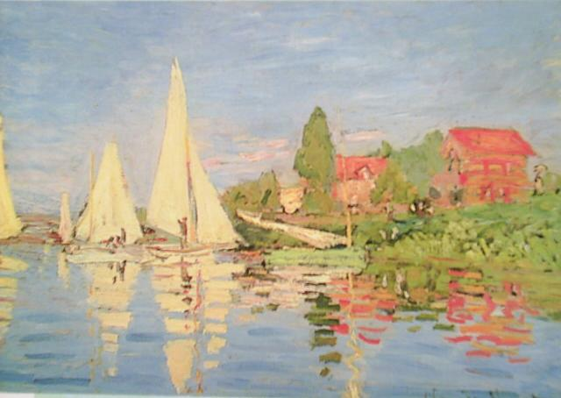
Opere importante:
- Dejunul pe iarbă – 1866
- Terasa din Sainte-Adresse – 1867
- Impresie, răsărit de soare – 1872
- Gara Saint-Lazare – 1877
- La Manneporte – 1883
- Doamna cu umbrelă – 1883
- Căpiţe de fân – 1890-1891
- Catedrala din Rouen – 1892-1893
- Tamisa în Londra – 1903
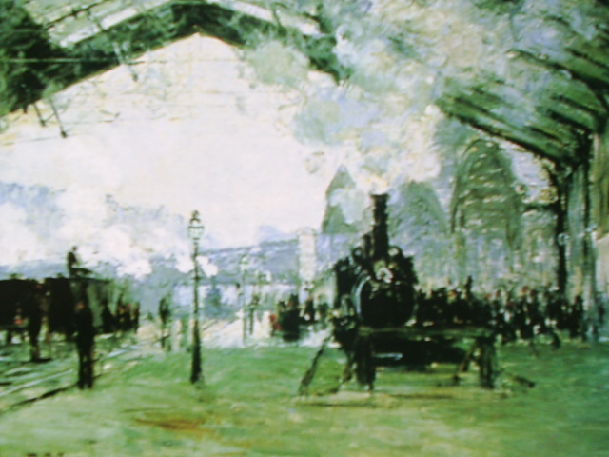
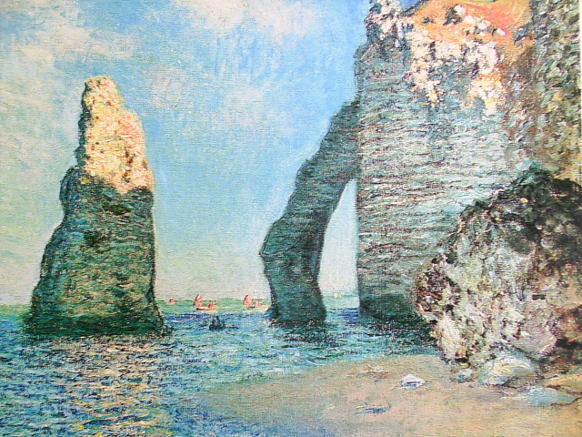
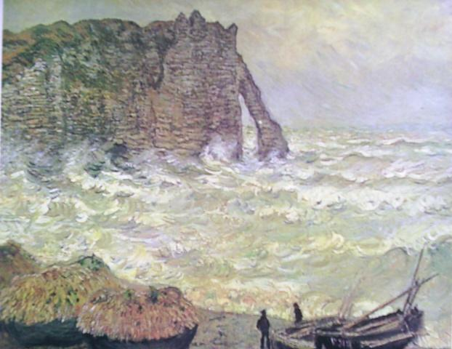
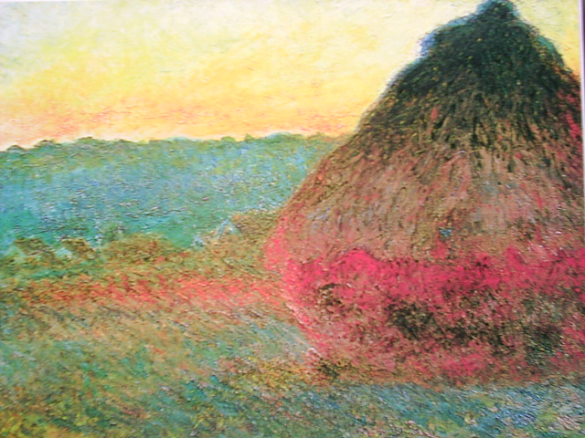
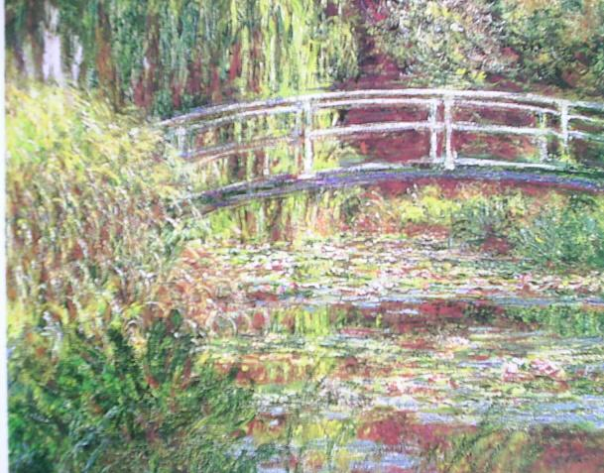
- Nuferii – 1916-1926

